На обласний конкурс
«Хай світ дивують нині діти неньки України»

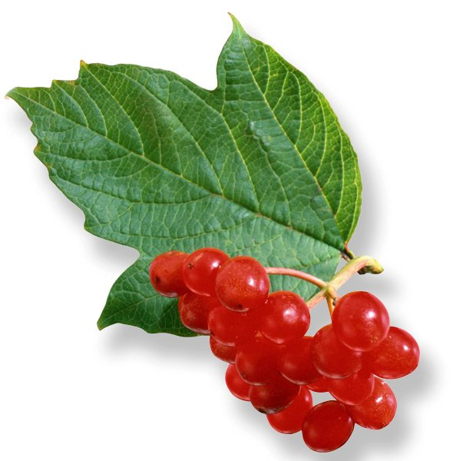

виконав
учень 7 класу
Горбівської ЗОШ І-ІІІ ст..
Куликівського району
Чернігівської області
с.Горбове

2010
Весна
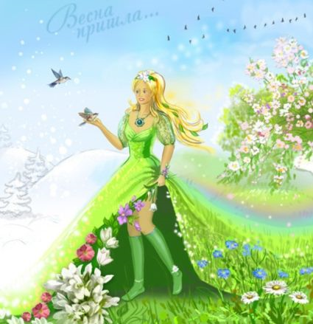
В небі світить сонечко,
Вітерець співа.
Все це означає,
Що прийшла весна.
І цвітуть тюльпанчики
У моїм садку.
Як же не любити
Пору ось таку!
У волоссі зайчики
Сонячні стриба.
Все це означає .
Що прийшла весна.
Шкільний сад
Заплуталось сонце у гіллі дерев
Я спішу до школи в 7 клас тепер.
Попереду зайчик, сонячний біжить
Листочки сонливі хоче розбудить.
Десь шепочуть яблуні у шкільнім саду
Про почуття весняні , вроду молоду.
Пам’ятають гілочки вже старих дерев
Тих хлоп’яток юних , що дідусі тепер.
Котиться росиночка по жовтім листку
Мабуть пригадала мелодію дзвінку.
І плутає ноги молода трава,
На порозі дзвоник дітвору ззива.
1
Здоганяю швидко веселий дзвінок
А на мене дивиться ялинок рядок.
Пам’ятають голочки колючих красунь
Моєї матусі безтурботну юнь.
Спинюсь на хвилинку… Послухаю сад.
А він прошепоче: «Не вернеш назад…»
Роки ті веселі шкільного життя
Цінуй те що маєш, бо нема вороття.

Чому мовчиш?
Чому мовчиш?
Щось сталося?
Чому ти не говориш?
Мовчання долі, радості?
Чи може то неволі ?
Чому мовчиш? Сумуєш ти?
Чи може то кохання?
Чому мовчиш?
Мовчання щирості,образи,розставання.
Чи може то мовчання світлого буття
Мовчання нашого прекрасного життя .

2

